Дом здравља “Вељко Влаховић”
Број:
Датум :04.02.2025.
Врбас

Директор
Стручни савет

РЕЗУЛТАТИ АНАЛИЗЕ ИСТРАЖИВАЊА ЗАДОВОЉСТВА КОРИСНИКА РАДОМ СЛУЖБЕ ОПШТЕ МЕДИЦИНЕ ЗА 2024. ГОДИНУ

У оквиру Програма сталног унапређења квалитета здравствене заштите у Дому здравља “Вељко Влаховић” у Врбасу, спроведено је испитивање задовољства корисника радом Службе опште медицине.
Као инструмент је коришћен стандардизовани упитник Института за јавно здравље Србије ”Др Милан Јовановић Батут”.
Испитивање задовољства корисника, у складу са препоруком Министарства здравља Републике Србије, обављено је 18.11.2024. године.
Анкетом су обухваћени корисници који су тог дана дошли на преглед.

Укупан број корисника на дан испитивања задовољства био је 272.
Број подељених упитника је 108, а број враћениx (попуњених) упитника је 81. Упитник је попунило 81(75%) од укупног броја корисника који су се тај дан обратили служби за здравствену заштиту одраслог становништва.

Анализа по питањима из Упитника:

- Пол
Мушки 32
Женски 49

- Године старости (просек година): ^{47,37 %}

- Завршена школа:
Непотпуна основна школа 3
Основна школа 4
Средња школа 40
Виша и висока школа 24
Највише је било корисника са завршеном средњом школом и то 49,38%

- Материјално стање вашег домаћинства:
Веома лоше 6
Лоше 2
Осредње 31
Добро 31
Веома добро 4
Своје мат.стање као осредње је оценило 38,27% пацијената, а 38,27% као добро.

- Колико пута сте у последњих 12 месеци имали преглед, укључујући и овај пут? (Молимо допишите)
У државној здравственој установи 704
У приватној пракси / установи 177

- Како заказујете преглед код изабраног лекара?
Телефоном 45
Путем апликације „Мој доктор” 8
Лично 34
Нисам заказивао/ла преглед 7

- На данашњи преглед сам чекао/ла:

Примљен/а сам исти дан 36
Од 1 до 5 дана 32
Од 6 до 15 дана 6
Више од 15 дана 2
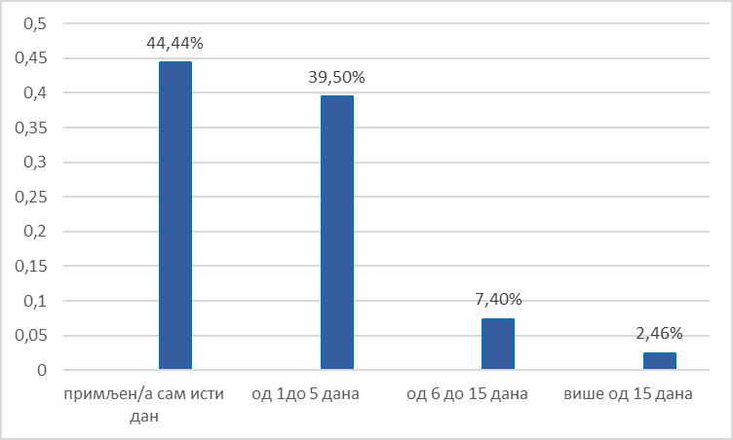

- Оцените оценом од 1 до 5 (где 1 значи веома лоше, а 5 одлично) следеће карактеристике које се односе на ову службу:
(Молимо да заокружите један одговор на свако питање).
Карактеристика | 1 | 2 | 3 | 4 | 5 | Не знам/  Не односи се на мене
а) Прописивање лекова у електронској форми и могућност подизања хроничне терапије у апотеци без доласка код изабраног лекара? | 2 | 1 | 12 | 18 | 38 | 10
б) Апликација „Мој доктор” и могућност коју вам пружа? | 5 | 2 | 12 | 15 | 32 | 15
в) Заказивање специјалистичких прегледа електронским путем у ординацији изабраног лекара помоћу Интегрисаног здравственог информационог система (ИЗИС)? | 7 | 7 | 7 | 13 | 33 | 14

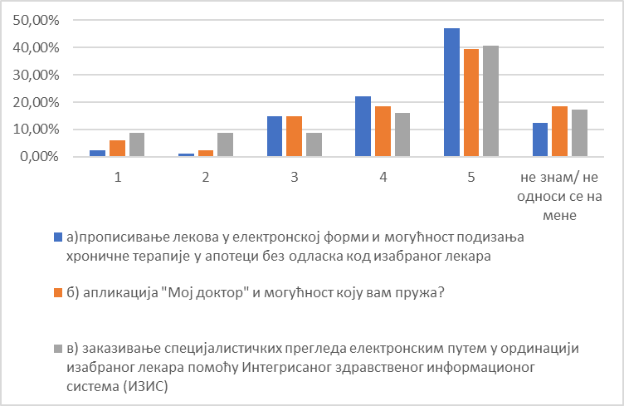

- Да ли вам изабрани лекар даје савете о следећим темама?
(Молимо заокружите један одговор за сваку тему).
Тема | Да, за време редовне посете | Да, у посети превентивном  центру/савето валишту | Не | Није било потребно | Не сећам се
а) Правилна исхрана | 26 | 9 | 18 | 23 | 5
б) Важност физичке активности | 24 | 8 | 19 | 25 | 5
в) Штетност злоупотребе алкохола | 23 | 7 | 24 | 23 | 4
г) Штетност пушења | 23 | 8 | 22 | 24 | 3
д) Избегавање/одбрана од стреса | 24 | 9 | 22 | 21 | 5
ђ) Важност сигурног секса | 24 | 6 | 18 | 26 | 7
е) Штетност од употребе дрога | 25 | 7 | 19 | 23 | 6

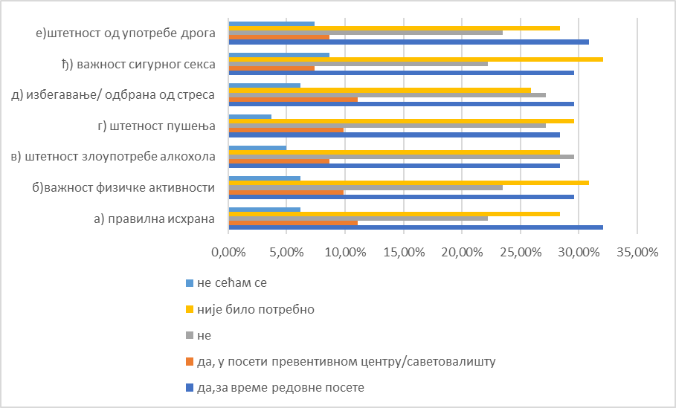

- Да ли сте обавили неки од наведених скрининг прегледа? (Молимо заокружите један одговор за сваки скрининг).
Назив прегледа | Да | Не | Не знам/ Не сећам  се | Не односи се на мене
а) Скрининг/рано откривање рака дебелог црева у последње две године | 28 | 38 | 6 | 9
б) Скрининг/рано откривање рака грлића материце у последње три године | 17 | 44 | 10 | 9
в) Скрининг/рано откривање рака дојке у последње две године | 19 | 43 | 10 | 9
г) Скрининг/рано откривање кардиоваскуларног ризика у последњих пет година | 18 | 45 | 9 | 9
д) Скрининг/рано откривање дијабетеса типа 2 у последње три године | 21 | 45 | 8 | 7
ђ) Скрининг/рано откривање депресије у последњих годину дана | 24 | 42 | 9 | 6

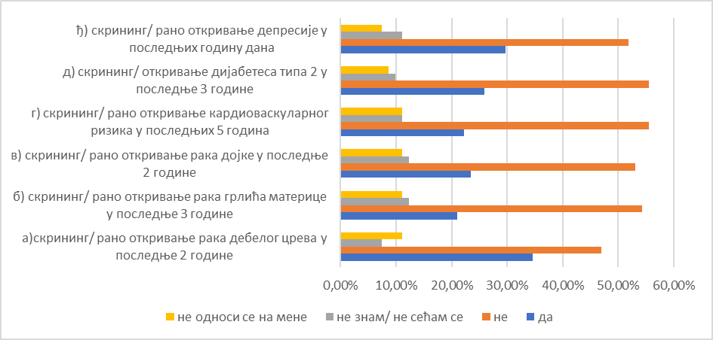

- Оцените оценом од 1 до 5 (где 1 значи веома лоше, а 5 одлично) рад медицинске сестре у овој служби:
(Молимо да заокружите један одговор за сваку изјаву).
Изјава | 1 |  | 2 |  | 3 |  | 4 |  | 5
а) Поштовање и љубазност | 2 | 2 |  | 7 |  | 16 |  | 54
б) Информације које вам пружају | 3 | 0 |  | 9 |  | 21 |  | 48
в) Сарадња са лекаром | 2 | 0 |  | 10 |  | 19 |  | 50

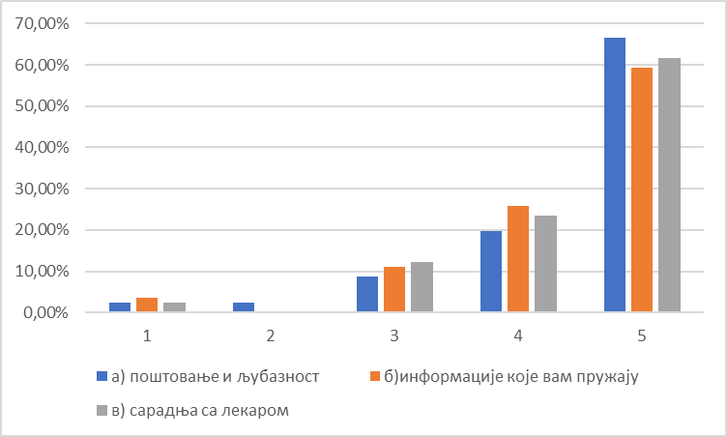
- Оцените оценом од 1 до 5 (где 1 значи веома лоше, а 5 одлично) рад вашег изабраног лекара у овој служби:
(Молимо да заокружите један одговор за сваку изјаву).
Изјава | 1 |  | 2 | 3 |  | 4 |  | 5
а) Поштовање и љубазност | 2 | 3 |  |  | 11 |  | 24 |  | 40
б) Лекар познаје вашу личну ситуацију (нпр.  у кући, на послу) | 3 | 15 |  |  | 21 |  | 19 |  | 32
в) Ваш лекар добро познаје проблеме и болести које сте раније имали | 3 | 3 |  |  | 16 |  | 25 |  | 34
г) Време и пажњу које вам посвети током прегледа | 5 | 6 |  |  | 14 |  | 18 |  | 38
д) Објашњења и информације које добијате о болестима и лековима које вам прописује | 4 | 4 |  |  | 15 |  | 23 |  | 35
ђ) Даје вам подршку и мотивише вас да се лакше изборите са здравственим проблемима | 4 | 4 |  |  | 13 |  | 24 |  | 36
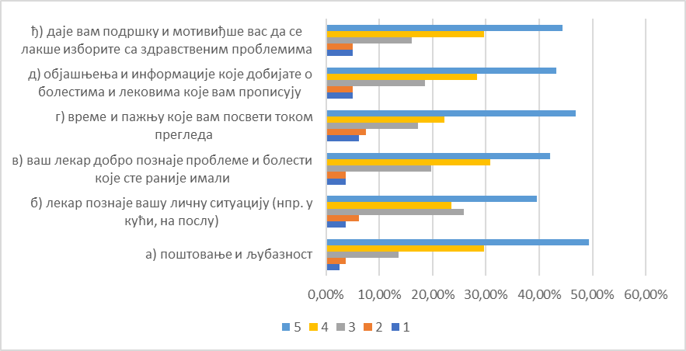

- Оцените оценом од 1 до 5 (где 1 значи веома лоше, а 5 одлично) услуге и организацију здравствене заштите у овој служби:
(Молимо да заокружите један одговор за свако питање).

Питање | 1 | 2 |  | 3 | 4 |  | 5 |  | Не знам
а) Радно време установе | 3 | 0 | 3 |  |  | 11 |  | 50 | 14
б) Доступност лекара викендом ако се разболите | 4 | 1 | 3 |  |  | 14 |  | 36 | 23
в) Доступност инвалидима и особама у колицима | 3 | 1 | 4 |  |  | 11 |  | 38 | 24
г) Број места за седење у чекаоници | 7 | 1 | 10 |  |  | 10 |  | 34 | 19
д) Време чекања до посете у чекаоници | 11 | 4 | 6 |  |  | 17 |  | 27 | 16
ђ) Могућност телефонске комуникације са лекаром и добијања савета у току радног времена | 11 | 3 | 6 |  |  | 18 |  | 26 | 16
е) Могућност прегледа код лекара истог дана у случају хитности | 8 | 2 | 9 |  |  | 8 |  | 39 | 14
ж) Расположивост одговарајућег кадра у установи | 12 | 3 | 13 |  |  | 12 |  | 24 | 16
з) Интернет страницу установе | 14 | 5 | 7 |  |  | 12 |  | 22 | 21
и) Медицинску опрему у установи | 13 | 5 | 8 |  |  | 13 |  | 25 | 17
ј) Хигијену установе | 14 | 2 | 10 |  |  | 15 |  | 26 | 13
к) Паркинг испред установе | 22 | 3 | 6 |  |  | 12 |  | 22 | 15
л) Процедуре у поступку жалбе код повреде права пацијената | 14 | 1 | 7 |  |  | 10 |  | 24 | 25

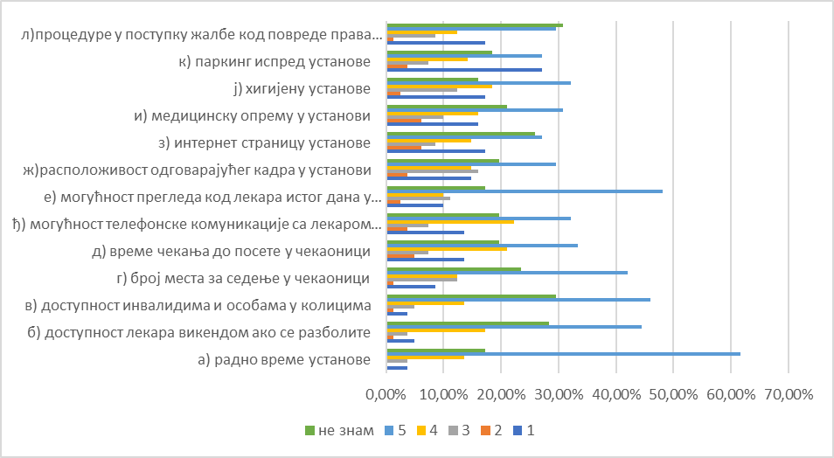

- Да ли се у протеклих 12 месеци десило да нисте отишли на преглед код свог изабраног лекара или сте га одложили због неког од наведених разлога? (Заокружите одговарајући одговор за сваки од разлога).
Разлог | Да | Не | Не односи се на мене
а) Финансијски разлози | 8 | 49 | 24
б) Дужина чекања | 16 | 44 | 21
в) Недостатак личног времена | 12 | 44 | 25
г) Удаљеност | 5 | 52 | 24

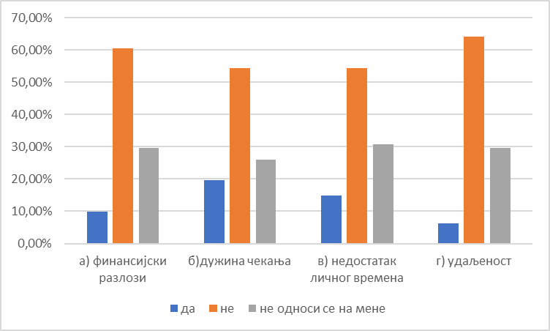

- Оцените оценом од 1 до 5 (где 1 значи веома лоше, а 5 одлично) ваше опште здравствено стање:
 |  | Оцена
1 | 2 | 3 | 4 | 5
2 | 4 | 21 | 34 | 20
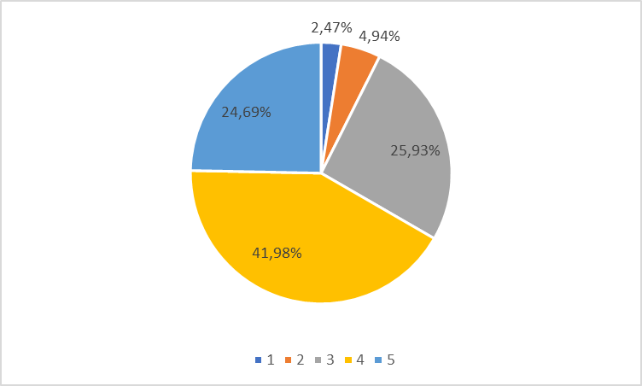

- Узимајући у обзир све наведено на скали од 1 до 5 (где је 1 – веома незадовољан, а 5 – веома задовољан) оцените ваше укупно задовољство лечењем у овој служби:
 | О | цена укупног задово | љства
1 | 2 | 3 | 4 | 5
3 | 5 | 16 | 27 | 30

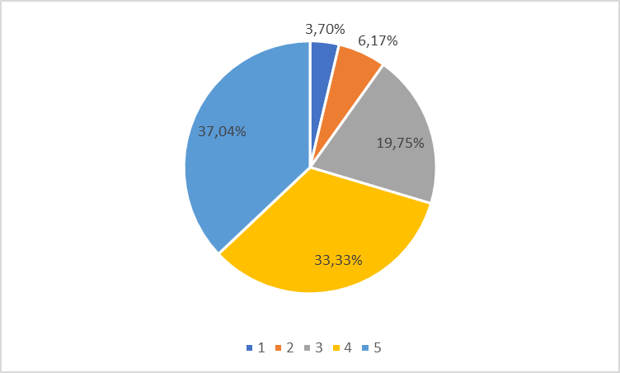
Највећи број пацијената 30 (37,04%) је оценио оценом 5 укупно задовољство лечењем у нашој Служби за здравствену заштиту одраслог становништва. Оценом 4 је оценило 27(33,33% ) док је незадовољних било 3(3,7%) пацијената.

ЗАКЉУЧЦИ И ПРЕДЛОЗИ МЕРА

Искуство и задовољство пацијента је препознато као компонента високог квалитета здравствене заштите.
Комисије за унапређење квалитета и управни одбори морају разумети како њихови корисници доживљавају њихове услуге и како да их употребе да задовоље исказане потребе корисника у високо квалитетне, ефикасне и безбедне перфомансе.
О анализи анкете о задовољству корисника, упознати сваког здравственог радника Дома здравља.
Повећање задовољства пацијената почиње понашањем према сваком кориснику као индивидуи, тј. појединачно, како би пацијенти били сигурни да ће добити праву негу, у право време и на прави начин.

Извештај сачинила
Санковић Лидија
Карановић Драгана

Председник
др Гордана Вукићевић
специјалиста медицине рада

